Yönetmen Jared Stern imzasını taşıyan yeni Warner Bros animasyon filmi “DC Süper Evciller Takımı” geliyor.
DC Süper Evciller Takımı filminde, aynı süper güçleri paylaşan ayrılmaz ikili Süper Köpek Krypto ve Superman, Metropolis’te kötülere karşı beraber savaşıyorlar. Superman ve diğer Adalet Birliği üyeleri kaçırılınca, Süper Köpek Krypto barınaktaki hayvanlardan zoraki bir takım kurmak zorunda kalır. Yarasa Köpek Ace, Koca Göbekli PB, Kaplumbağa Merton ve Sincap Chip yeni kazandıkları güçlerin ustası olurken, bir yandan da Krypto’ya Süper Kahramanları kurtarmakta yardım edeceklerdir.
LEGO® film serisinin deneyimli yazar ve danışmanı Stern, bu filmle birlikte ilk animasyon film yönetmenliği çalışmasında izleyiciyle buluşuyor. Stern’in sık sık birlikte çalıştığı John Whittington ile birlikte yazdığı senaryo, Jerry Siegel ve Joe Shuster tarafından yaratılmış DC karakterlerine dayanmakta. Filmin yapımcılığını Patricia Hicks, Dwayne Johnson, Dany Garcia, Hiram Garcia ve Jared Stern üstlenmiş. Başyapımcı pozisyonunda John Requa, Glenn Ficarra, Nicholas Stoller, Allison Abbate, Chris Leahy, Sharon Taylor ve Courtenay Valenti bulunuyor.
Stern’e destek olan yaratıcı ekipte yapım tasarımcısı Kim Taylor (The LEGO® Ninjago Movie) ve editörler David Egan (Game Night, Vacation) ve Jhoanne Reyes (Teen Titans GO! Young Justice) yer almaktalar. Müzikler, Steve Jablonsky (Transformers serisi) imzasını taşıyor.
Warner Bros. Pictures tarafından sunulan, Seven Bucks yapımı DC Süper Evciller Takımı, tüm dünya sinemalarında 27 Temmuz 2022 tarihinde gösterime girecek. ABD için gösterim tarihiyse 29 Temmuz 2022.
Film Türkiye’de de 29 Temmuz’da Türkçe dublajlı olarak vizyona girecek.
YAPIM NOTLARI
Süper olmaları, kahraman olacakları anlamına gelmez...

DC evreninin az bilinen kahramanları Krypto ve Ace’i ön plana çıkaran DC Süper Evciller Takımı, herkesin en sevdiği iki şeyi: evcil hayvanları ve DC Süper Kahramanlarını hareketli, eğlenceli ve komik bir macerada bir araya getiriyor. Çizgi roman geçmişleri 1950’lere kadar uzanan iki arkadaş, bu filmde ilk kez beyazperdede canlanıyor ve her yaştan izleyiciyi çekecek bir öyküde yer alıyorlar.
Krypto, daha ufak bir yavruyken, ileride yeryüzünün en büyük kahramanı Superman olacak Krypton’lu bebek Kal-El’in uzay kapsülüne saklanır. Beraber büyürlerken, sadık dost Krypto, Çelik Adam’ın yanından ayrılmaz. Ancak tüm yaşamını Süper Evcil olarak yaşayan Krypto, sıradan bir köpek olmak ve 4 bacaklı arkadaşlar edinmek konusunda deneyimsizdir. Telekinetik güçlerle donanmış, dâhi bir gine domuzu olan Lulu’nun Superman’i kaçırdığını haber alan Krypto, üstüne süper güçlerini de yitirince, çareyi tanıdığı diğer hayvanlarda bulur.
Şansa bakın ki, Lulu’nun şeytani planlarının sonucu olarak barınağa gelen turuncu Kriptonit, hayvanları değiştirmiştir. Tazı Ace, Koca Göbekli PB, Kaplumbağa Merton ve Sincap Chip artık dünyanın en güçlü hayvanlarıdır. Gelgelelim, Krypto geçmişte bu grupla pek de iyi geçinememiştir. Dolayısıyla, Superman ve Adalet Birliği’ndeki diğer kahramanları Lulu’nun pençesinden kurtaracak takımı kurabilmek için Krypto’nun hayli dil dökmesi gerekecektir.
DC evreninin en büyük isimlerini bir araya getiren film, keskin zekalarıyla birbirlerinden güç olan bu ikilinin atışması, tadına doyulmaz bir gösteri yaratıyor.
Filmde kendi Seven Bucks firmasıyla yapımcı olarak da yer alan Johnson, “Süper kahramanların evcil hayvanları üzerine bir film bugüne kadar yapılmamıştı. Genel olarak süper kahraman filmlerini düşünürseniz, bu şaşırtıcı bir durum. Sevilen DC kahramanlarının evcil hayvanları nasıl şeyler olurlardı? Bu fikir önüme konduğunda tereddütsüz kabul ettim. İşin başındaki iki isim olan Warner Bros ve DC’yi düşünür, Seven Bucks olarak bizim de süper kahraman ve animasyon filmlerine ilgimizi dikkate alırsanız, bu iş birliği fırsatına balıklama atladığımıza emin olabilirsiniz.”
Yapımcı Patty Hicks “Süper Kahraman filmleri içinde el atılmamış bir alan bulmak zor” diye belirtiyor. “DC karakterleri de yoğun şekilde işlenmiş durumda, ama biz farklı bir açıdan baktık. Superman’i biliyorsunuz, peki köpeğini tanıyor musunuz?”
Bütün bu macera ve harekete rağmen, film arkadaşlık ve ailenin önemine de değinmeden geçmiyor ve kaç bacaklı olursanız olun, herkesin asıl süper gücünün kendine inanmak olduğunu hatırlatıyor.
Küçüğünden Büyüğüne Tüm Canlılar
Kahramanlar ve Haydutlardan Süper Bir Seçki

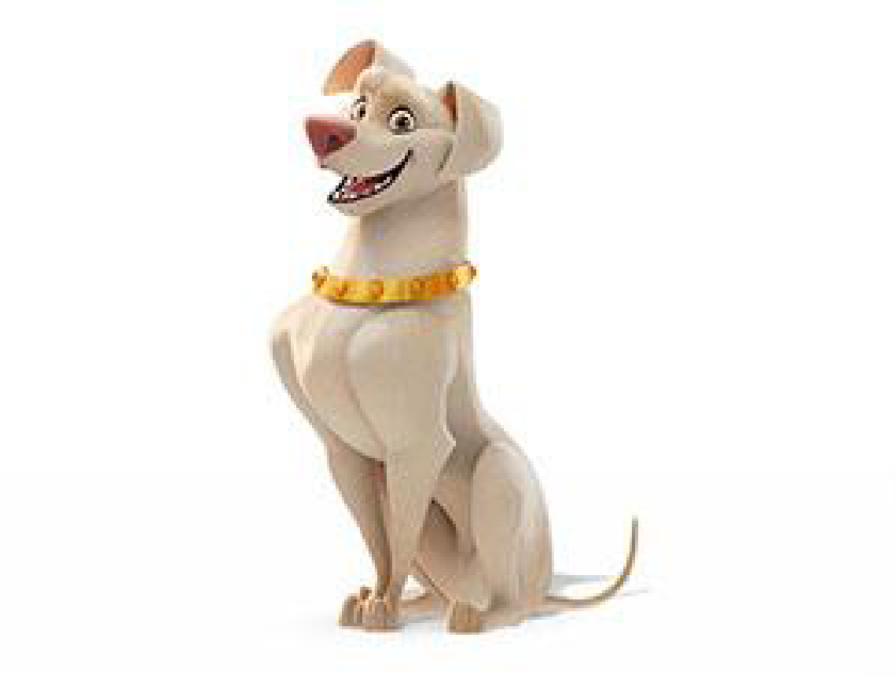

“En iyi arkadaşım tehlikede, bana yardım etmelisiniz!”
~Krypto

Metropolis’in Süper Köpeği Krypto, Superman’in süper güçlere sahip dostu olmaktan gurur duyuruyor. Krypto tıpkı iki ayaklı dostu gibi uçabiliyor, bakışıyla yakabiliyor, nefesiyle dondurabiliyor ve çok keskin duyabiliyor. Ancak, Adalet Takımı yardıma ihtiyaç duyduğunda Krypto güçlerini kaybettiğini fark ediyor. Şimdi, dostunu kurtarabilmek için Krypto “normal” bir köpek olmayı öğrenecek ve barınakta tanıştığı garip bir hayvan grubuyla iş birliği yapacak.
Karakterin tasarımı sırasında burnu ve yüzü Superman logosunun S harfine benzetilerek ikili arasındaki bağ iyice güçlendirilmiş.

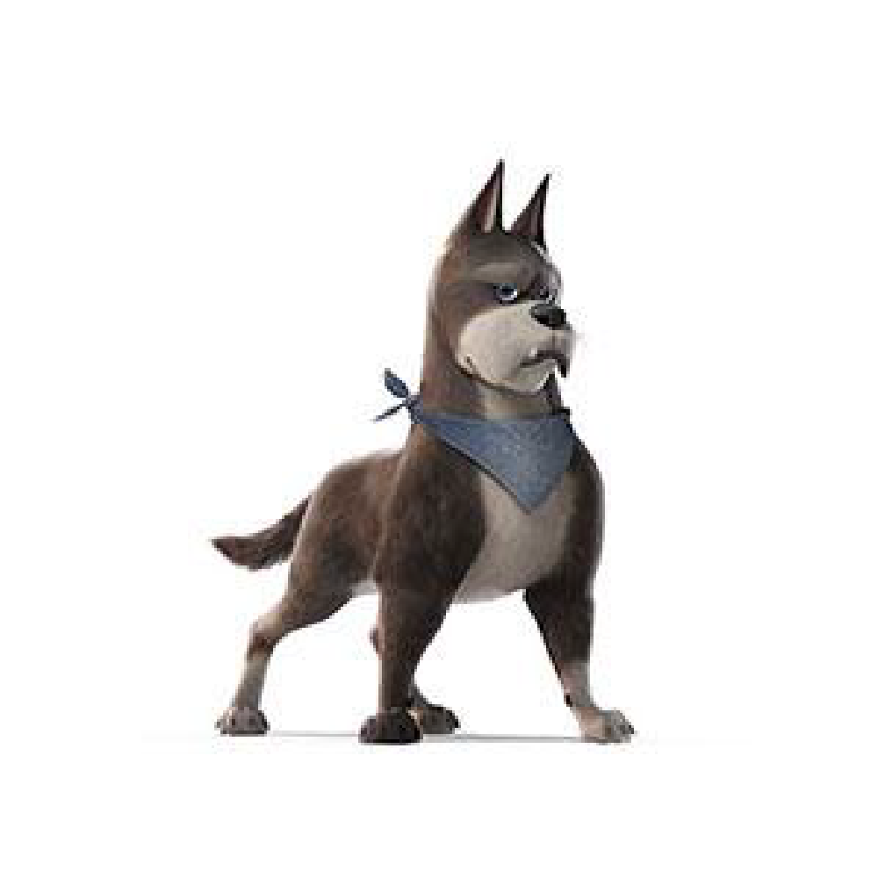

“Barınaktan kaçmış bir grup hayvan olabiliriz ama sandığınızdan çok daha güçlüyüz!”
~Ace

Barınak takımının lideri Ace, hayatının büyük kısmını Metropolis Hayvan Barınağı’ndan kaçmayı planlayarak geçirmiş, alaycı bir tazı. Güçlü ve yenilmez görüntüsünün altında aslında yumuşak bir kalp yatıyor. Tek çalışmayı sevse de Adalet Takımı’nı kurtarmak ve daha güzel günlere erişmek için diğerlerine katılmaya razı olacak.
Trajik geçmişi nedeniyle Ace şpheci bir kişilğe sahip. Ace barınakta ama barınakta olmak istemiyor. Yapacak daha iyi işleri var. Hayvanların özgürce dolaştığı güzel bir çiftlik düşlüyor ve bu hayali diğer hayvanlarla da paylaşarak, herkesin tutunacağı bir umut haline getiriyor.
Oldukça asi bir görüntü çizse de Ace’in kocaman, sevgi dolu kalbi var. Özellikle de korumacı kişiliği, Ace’in çevresindeki tüm dostlarının sorumluluğunu yüklenmesine neden oluyor.

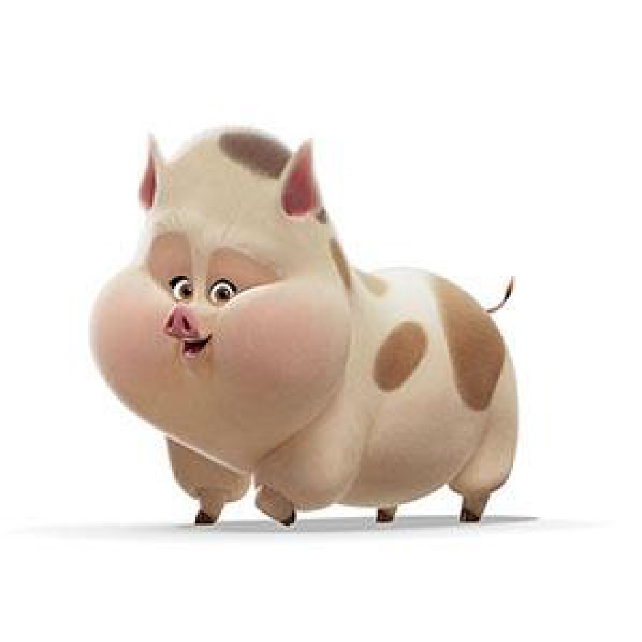

“Kudretli Domuzcuk!”
~PB

Bütün umutsuzluğuna rağmen sevimli bir görüntü çizen domuz PB’nin kalbi, göbeğinden de büyük. Kuyruklular Evi barınağındaki ailesine bağlılığıysa her şeyden daha önemli. Önemli olan bir diğer şeyse, kahramanı Wonder Woman! Bir barınak sakininin isteyebileceğin en iyi arkadaş olan PB, Adalet Takımı’nı kurtarma çağrısı geldiğinde ekibiyle birlikte göreve hazır. Yeni kazandığı süper güçleriyle isterse bir gökdelen büyüklüğüne çıkan ya da minicik bir toz zerresi kadar küçülebilen PB, Krypto’ya canla başla yardım etmeye kararlı.

Sevgi arayan bu barınak sakinini, sahiplenilmeyi gerçekten çok istiyor, ama yuva bulma yarışında hep ufak hayvanların tercih edildiğinin farkında. PB ise sıradan bir apartman dairesine sığmayacak kadar iri.
PB, yuva aradığı kadar bir de idolü Wonder Woman ile tanışma hayalleri kurmakta. Onun gücüne, duruşuna bayılıyor. Dolayısıyla, PB de süper güçler elde edince kendini Wonder Woman ile iyice özdeşleştiriyor ve meselelere Wonder Woman gözüyle bakmaya başlıyor.

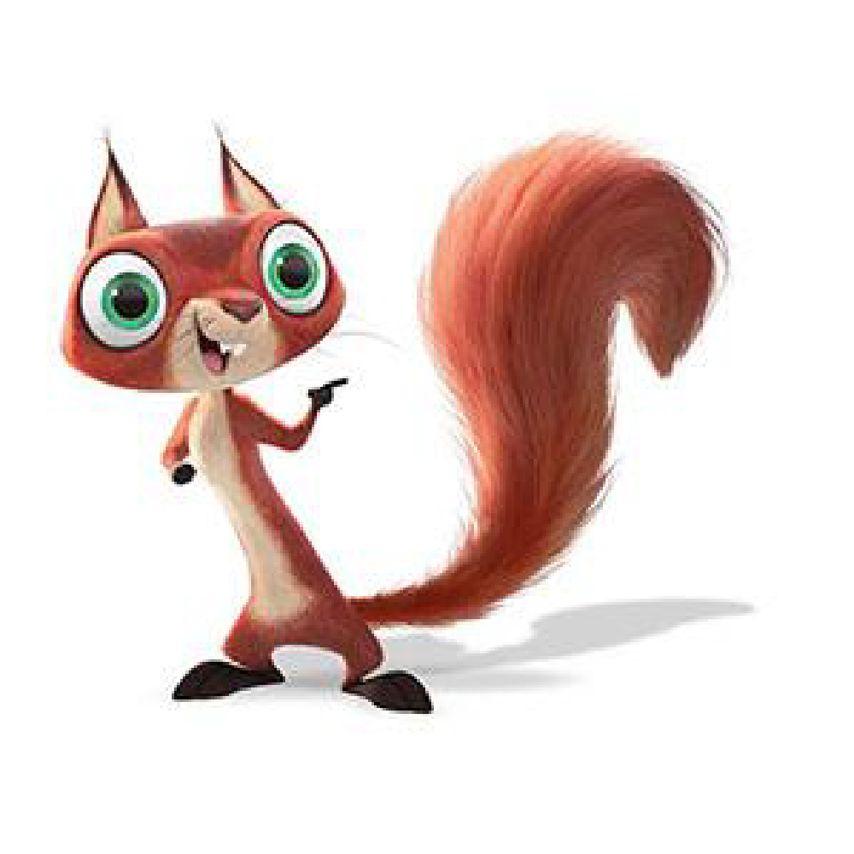

“Al işte! —Bir tek ben süper güç kazanamadım!”
~Chip

Chip, Kuyruklular Evi Hayvan Barınağı’nın uyuşuk koridorlarında, dışarıdaki hayatın ürkütücü temposundan uzak bir kafeste, güvenle yaşamaktan oldukça memnun. Lakin, sevgili barınağı saldırıya uğradığında bu ürkek sincap patilerinden yıldırımlar fırlatma gücü kazanıyor! Şimdi çekingen kahramanımızın güçlerini ve cesaretini toplama ardından da Adalet Takımı’nı kurtarmaya girişme zamanı.
Chip, yönetmen Stern’in favori karakterlerinden biri. “Chip’i seviyorum” diyor Stern. “Tıpkı köpeğim gibi, gözleri fıldır fıldır. Ne yana baktığını anlamak olanaksız.” Chip kendi gölgesinden bile korkan biri olduğundan, onun kahramana dönüşme yolculuğu özellikle merak uyandırıcı. Chip çok eğlenceli, çünkü baştan aşağı çelişki dolu. Kendisi bir süper kahraman, ama bir yandan da her şeyden korkuyor ve sürekli en kötü olasılıkları düşünüyor. Elektrik gücüne kavuştuğunda bile, yaptığı her hareket yarardan çok zarar doğuruyor.

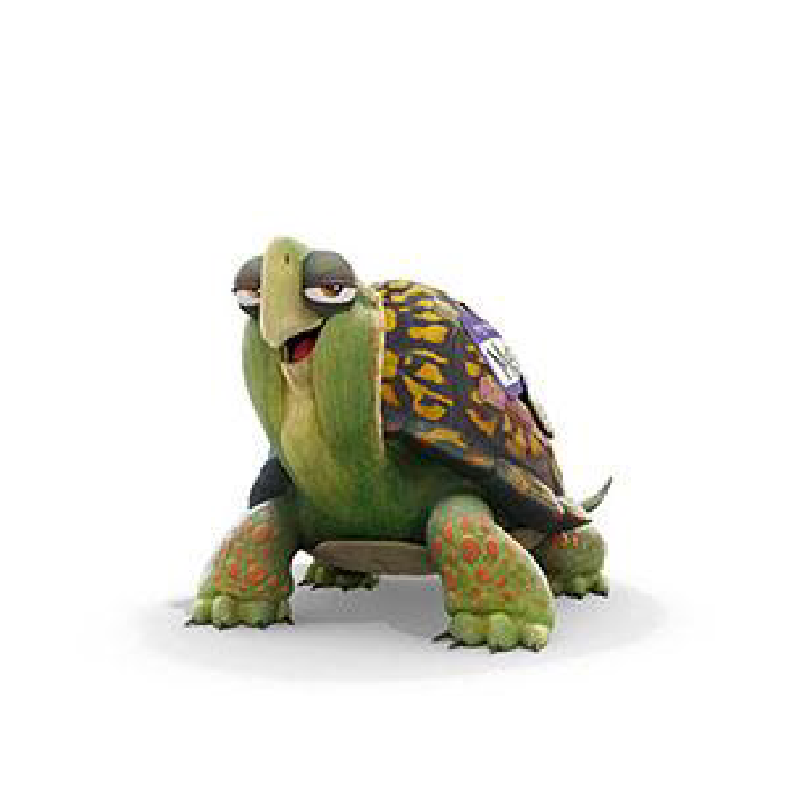

“Ben neredeyim ya?”
~Merton

Sayısız trafik kazasının izlerini taşıyan kabuğu ve görmüş geçirmiş yaşlı bir hanımın keskin dilini taşıyan Merton, barınakta rahatça dinlenmek ve yiyebildiği kadar çok yeşillik yemek niyetinde olan, yavaş ama biraz dengesiz bir kaplumbağa. Önünü bile göremediği için, nereye gideceği konusunda takım arkadaşlarına güvenmeye mecbur. Üstelik, kazandığı süper güç ona inanılmaz hız sağlıyor. Şimdi bütün mesele, onun doğru yöne gidebilmesini sağlamak.
Kabuğu hurda bir arabadan beter durumda olan kaplumbağan Merton, görme güçlüğü çekiyor ve uzun yaşamı boyunca başına gelmeyen kalmamış. Kabuğu, her tarafı rozetlerle dolu bir ceket adeta. Müthiş bir tarzı, engin deneyimi ve aynı zamanda da altın gibi bir kalbi var.
Merton, bir kaplumbağa olduğunu her zaman hatırlatıyor. Onun tek tutkusu kemirilecek yeşillikler ve tüm hayat anlayışı yavaşlık üzerine. Gelgelelim, bu arkadaşa bahşedilen süper güç, delice yüksek hız! Dolayısıyla, aman dikkat!

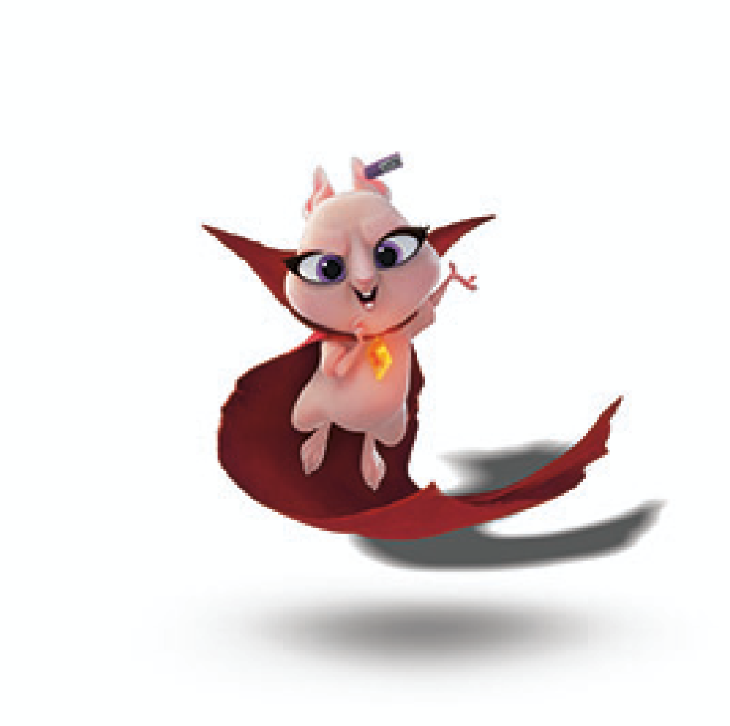

“Adım Lulu ve huzurumda
diz çökmeniz gerekiyor!”
~Lulu

Görülecek bir hesabı olan kötü dahi Lulu, Metropolis hayvan barınağından kaçıp Süper Köpek Krypto ve dostu Superman ile hesaplaşmaya kararlı. Bir zamanlar masum bir gine domuzu olan Lulu şimdi yeni kazandığı süper güçleriyle amacına ulaşmak için dağları yıkmaya hazır.
Turuncu Kriptonit’in etkisiyle süper güçlenen bu tüysüz gine domuzu, Superman ve diğer Adalet Takımı üyelerine yönelik korkunç planını işletmeye kararlı. Bunu başarmak için, Krypto’yu saf dışı etmenin de bir yolunu düşünmüş.
Koca gözleri, koca yanakları ve minicik elleriyle kesinlikle gelmiş geçmiş en tatlı kötü karakter. Ufacık olmasına rağmen çok daha büyük ve güçlü olmaya özenen bir karakter.

Metropolis Göklerinde Pelerinler ve Tasmalar
Tasarım ve Görsellik

“DC Süper Evciller Takımı” izleyiciyi DC Evrenindeki en tanınmış şehirlerden birine, Metropolis’e götürüyor. Tasarımcı Kim Taylor, şehrin estetiğini tanımlarken: “Altın şehrimiz Metropolis’i tasarlarken 1920 ve ‘30’lu yılların art deco mimarisi bize esin kaynağı oldu” diyor.
Taylor, şekiller kadar renk paletinin de özenle seçildiğini belirtmekte. “İyimser, parlak, ütopya tadında bir hava vermek için bol bol altın renkli ışıklar, turuncular ve maviler kullandık. Kimi zaman ışığı çok fazla tutarak, objelerin ışıkta kaybolmasını tercih ettik.”
Krypto’nun yuvası, yani Superman’in evindeyse ekip renkleri kullanarak hoş bir sürpriz hazırlamış. “Superman’in evindeki tüm renkler, aslında kıyafetindeki renkler. Lois Lane’in kıyafetlerinde bile bu renkler yer alıyor.”
Animasyon sorumlusu Dave Burgess, takımın en zorlandığı konulardan birinin sadelik olduğunu belirtmekte. “Krypto ve Ace esasen basit şekillere ve keskin açılara sahipler. Bunu bilgisayar animasyonunda kullanmak zor.” Burgess, çalışmaya başladıklarında, geçmişte Krypto’nun çizgi film ve çizgi roman olarak çizilmiş olmasının kendilerine bolca referans sağladığını söylüyor.
Her filmin vazgeçilmez öğelerinden birisi, elbette müzik. Süper kahramanlar kadar güçlü melodiler, besteci Steve Jablonsky imzasını taşıyor. Filmin görselleri DC tarihine dayandığı gibi, müziklerinde de geçmişin etkisi hissedilmekte.
“Yapımcılara ve Warner Bros ekibine ilk sorum, klasikleşmiş DC ezgilerini kullanıp kullanamayacağım oldu” diyor Jablonsky. “Olumlu yanıt alınca çok sevindim. Klasikleri nerelerde kullandığımı söylemeyeceğim, bunun izleyiciler için sürpriz olmasını istiyorum. Tek diyebileceğim, belleğime yer etmiş müzikleri filme taşımanın beni heyecanlandırdığı.”
Stern süper kahramanlarla evcil hayvanları bir araya getirmenin ilgi çekici olduğunu, çünkü birçok kişi için evcil hayvanlarının zaten birer kahraman olduğunu hatırlatıyor. “Bana kalırsa, evcil hayvanlarımız, bizim gerçek süper kahramanlarımız.”

